PŘÍLOHA I

SOUHRN ÚDAJŮ O PŘÍPRAVKU

1. NÁZEV VETERINÁRNÍHO LÉČIVÉHO PŘÍPRAVKU

Cepritect 250 mg intramamární suspenze pro dojnice v období zaprahnutí

2. KVALITATIVNÍ A KVANTITATIVNÍ SLOŽENÍ

Léčivá látka:
Každý 3g intramamární aplikátor obsahuje:

Cefalonium (jako cefalonium dihydricum) 250 mg

Úplný seznam pomocných látek viz bod 6.1.

3. LÉKOVÁ FORMA

Intramamární suspenze.
Bílá až béžová homogenní suspenze.

4. KLINICKÉ ÚDAJE

4.1 Cílové druhy zvířat

Skot (dojnice v období zaprahnutí).

4.2 Indikace s upřesněním pro cílový druh zvířat

Léčba subklinických mastitid u dojných krav při zaprahnutí a prevence nových bakteriálních infekcí mléčné žlázy v období stání na sucho způsobených mikroorganismy Staphylococcus aureus, Streptococcus agalactiae, Streptococcus dysgalactiae, Streptococcus uberis, Trueperella pyogenes, Escherichia coli a Klebsiella spp. citlivými k cefaloniu.

4.3 Kontraindikace

Nepoužívat u zvířat se známou přecitlivělostí na cefalosporiny, jiná β-laktamová antibiotika nebo na některou z pomocných látek.

Viz v části 4.7.

4.4 Zvláštní upozornění pro každý cílový druh

Nejsou.
4.5 Zvláštní opatření pro použití

Zvláštní opatření pro použití u zvířat

Použití přípravku by mělo být založeno na výsledku testování citlivosti bakterií izolovaných z konkrétního zvířete. Pokud to není možné, měla by být léčba založena na místní (na úrovni regionu, farmy) epidemiologické informaci o citlivosti cílových bakterií.
Použití přípravku, které je odlišné od pokynů uvedených v tomto souhrnu údajů o přípravku
(SPC), může zvýšit prevalenci bakterií rezistentních k cefaloniu a snížit účinnost terapie ostatními β-laktamovými antibiotiky. Účinnost přípravku je stanovena jen proti patogenům uvedeným v části 4.2. Následkem toho se může po zaprahnutí objevit vážná akutní (potencionálně fatální) mastitida, způsobená jinými druhy patogenů, zejména Pseudomonas aeruginosa. Za účelem snížení tohoto rizika by se měla důsledně dodržovat pravidla správné hygienické praxe.

Zvláštní opatření určené osobám, které podávají veterinární léčivý přípravek zvířatům

Po použití si umyjte ruce.
Peniciliny a cefalosporiny mohou po injekci, inhalaci, požití nebo po kontaktu s kůží vyvolat přecitlivělost (alergii). Přecitlivělost na peniciliny může vést ke zkříženým reakcím s cefalosporiny
a naopak. Alergické reakce na tyto látky mohou být v některých případech vážné.
Lidé se známou přecitlivělostí na peniciliny a/nebo cefalosporiny by se měli vyhnout kontaktu s veterinárním léčivým přípravkem.
Nemanipulujte s přípravkem, pokud víte, že jste přecitlivělí, nebo pokud vám bylo doporučeno s přípravky tohoto typu nepracovat.
Při manipulaci s přípravkem dodržujte všechna doporučená bezpečnostní opatření a buďte maximálně obezřetní, aby nedošlo k přímému kontaktu.
Pokud se po přímém kontaktu s přípravkem objeví příznaky jako např. vyrážka, vyhledejte lékařskou pomoc a ukažte lékaři toto upozornění. Otok obličeje, rtů či očí nebo potíže s dýcháním jsou vážné příznaky a vyžadují okamžité lékařské ošetření.
Čistící utěrky, dodávané s intramamárním přípravkem, obsahují izopropylalkohol. Pokud víte nebo máte podezření, že by vám izopropylalkohol způsobil podráždění pokožky, používejte ochranné rukavice. Zabraňte kontaktu s očima, protože izopropylalkohol může způsobit podráždění očí.

4.6 Nežádoucí účinky (frekvence a závažnost)

Ve velmi vzácných případech byly u některých zvířat pozorovány okamžité alergické reakce
(neklid, tremor, otok mléčné žlázy, víček a pysků). Tyto reakce mohou vést k úhynu.

Četnost výskytu nežádoucích účinků je charakterizována podle následujících pravidel:

- velmi časté (nežádoucí účinky se projevily u více než 1 z 10 zvířat v průběhu jednoho ošetření)
- časté (u více než 1, ale méně než 10 ze 100 zvířat)
- neobvyklé (u více než 1, ale méně než 10 z 1000 zvířat)
- vzácné (u více než 1, ale méně než 10 z 10000 zvířat)
- velmi vzácné (u méně než 1 z 10000 zvířat, včetně ojedinělých hlášení).

4.7 Použití v průběhu březosti a laktace

Určeno k použití v průběhu posledního trimestru březosti poté, co laktující dojnice zaprahla. Léčba nemá žádný nežádoucí účinek na plod.

Nepoužívat u dojnic v laktaci.

4.8 Interakce s dalšími léčivými přípravky a další formy interakce

Cefalosporiny by neměly být podávány současně s bakteriostatickými antimikrobiálními látkami. Souběžné použití cefalosporinů a nefrotoxických léků může zvýšit renální toxicitu.
4.9 Podávané množství a způsob podání

Intramamární podání.
Obsah jednoho aplikátoru by měl být aplikován do strukového kanálu každé čtvrti bezprostředně po posledním vydojení. Vyhněte se kontaminaci trysky po odstranění krytu. Před podáním přípravku důkladně očistěte konec struku přiloženým čistícím ubrouskem.

Možnost 1: Pro intramamární podání krátkou tryskou držte válec aplikátoru a spodní část krytu v jedné ruce a otočte malou horní část krytu nad značkou odsazení. Dbejte na to, abyste nekontaminovali krátkou exponovanou část trysky.

Možnost 1: Intramamární podání krátkou tryskou
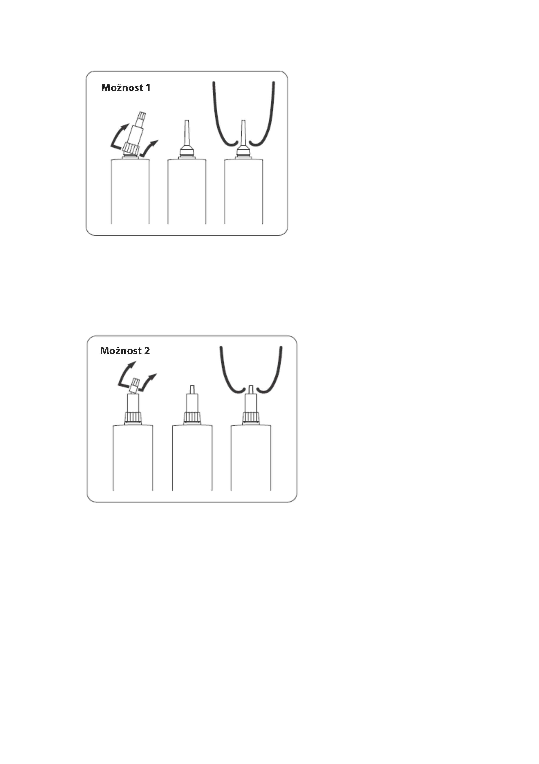

Možnost 2: Pro intramamární podání celou tryskou zcela odstraňte kryt držením válce aplikátoru pevně v jedné ruce a palcem tlačte nahoru a podél délky krytu, dokud nedojde k odstranění krytu.

Možnost 2: Intramamární aplikace celou tryskou

Vložte trysku do strukového kanálu a tlačte pravidelným tlakem na píst aplikátoru, dokud nedojde k podání celé dávky. Držte konec struku jednou rukou a jemně masírujte směrem nahoru, abyste napomohli rozptýlení antibiotika do čtvrti mléčné žlázy.
Po podání je doporučeno namočit struky do antiseptického přípravku určeného speciálně pro tento účel.

4.10 Předávkování (symptomy, první pomoc, antidota) (pokud je to nutné)

Opakované dávky přípravku po dobu třech následujících dnů neprokázaly, ani nevyvolaly žádné nežádoucí účinky.

4.11 Ochranné lhůty

Skot:
Maso: 21 dní
Mléko: 96 hodin po porodu, v případě délky zaprahlosti delší než 54 dní.
58 dní po ošetření, v případě délky zaprahlosti 54 dní nebo kratší.

5. FARMAKOLOGICKÉ VLASTNOSTI

Farmakoterapeutická skupina: antibakteriální léčiva pro intramamární aplikaci, cefalosporiny I. generace.
ATCvet kód: QJ51DB90.

5.1 Farmakodynamické vlastnosti

Cefalonium je antibakteriální léčivo ze skupiny cefalosporinů I. generace, které účinkuje inhibicí syntézy buněčné stěny (baktericidní účinek). Antibakteriální aktivita není v přítomnosti mléka narušena.
Jsou známy tři mechanismy rezistence k cefalosporinům: snížená permeabilita buněčné stěny, enzymatická inaktivace a absence specifických vazebných míst pro penicilin. U grampozitivních bakterií a zejména u stafylokoků je hlavním mechanizmem rezistence k cefalosporinům alterace proteinů vázajících penicilin. U gramnegativních bakterií může být rezistence založena na produkci β-laktamáz, zejména β-laktamáz širokého spektra.
Cefalonium je účinné proti: Staphylococcus aureus, Streptococcus agalactiae, Streptococcus dysgalactiae, Streptococcus uberis, Trueperella pyogenes, Escherichia coli a Klebsiella spp.

5.2 Farmakokinetické údaje

Cefalosporin je značně, ale pomalu vstřebáván z mléčné žlázy a vylučován primárně močí. V každém z prvních 3 dnů po podání dávky se eliminuje močí 7 – 13 % léčivé látky, kdežto denní exkrece trusem je za stejnou dobu < 1 %.

Průměrná koncentrace v krvi zůstává poměrně konstantní přibližně po dobu 10 dní po podání, což je v souladu s pomalou, ale prolongovanou absorpcí cefalonia z mléčné žlázy.

Dlouhodobé přetrvávání cefalonia v zasušené mléčné žláze bylo zjištěno v časovém rozpětí 10 týdnů po aplikaci. Až do 10 týdnů po aplikaci zůstávají v sekretu vemene účinné hladiny celafonia.

6. FARMACEUTICKÉ ÚDAJE

6.1 Seznam pomocných látek

Aluminium-distearát
Tekutý parafin

6.2 Hlavní inkompatibility

Nejsou známy.

6.3 Doba použitelnosti

Doba použitelnosti veterinárního léčivého přípravku v neporušeném obalu: 2 roky

6.4 Zvláštní opatření pro uchovávání

Uchovávejte při teplotě do 25 °C.

6.5 Druh a složení vnitřního obalu

Jednodávkové bílé 3g LDPE aplikátory s bílým LDPE dvojitým pevně držícím krytem. Krabičky s 24 a 60 aplikátory nebo barely se 120 aplikátory včetně 24, 60 nebo 120 jednotlivě zabalených čistících ubrousků obsahujících isopropylalkohol.

Na trhu nemusí být všechny velikosti balení.

6.6 Zvláštní opatření pro zneškodňování nepoužitého veterinárního léčivého přípravku nebo odpadu, který pochází z tohoto přípravku

Všechen nepoužitý veterinární léčivý přípravek nebo odpad, který pochází z tohoto přípravku, musí být likvidován podle místních právních předpisů.

7. DRŽITEL ROZHODNUTÍ O REGISTRACI

Norbrook Laboratories (Ireland) Limited, Rossmore Industrial Estate, Monaghan, Irsko.

8. Registrační číslo

96/057/17-C

9. Datum registrace/ prodloužení registrace

21. 12. 2017

10. DATUM REVIZE TEXTU

Leden 2019

DALŠÍ INFORMACE

Veterinární léčivý přípravek je vydáván pouze na předpis.

